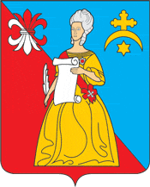
АДМИНИСТРАЦИЯ
Городского поселения «Город Кремёнки»
Жуковского района Калужской области

ПОСТАНОВЛЕНИЕ

«24» марта 2017г. №31-п
г.Кремёнки

«О внесении изменений в Постановление Администрации ГП «Город Кремёнки» от 10.03.2016г. № 18-п»

На основании экспертного заключения Правового управления Администрации Губернатора Калужской области от 02.12.2016г. № 3374-Б-9/2016:
- Изложить название Постановления от 10.03.2016г. № 18-п в следующей редакции: «О требованиях к порядку составления, утверждения и ведения бюджетных смет муниципальных казённых учреждений, находящихся в ведении главного распорядителя бюджетных средств - Администрации городского поселения «Город Кремёнки».
- Признать утратившим силу Постановление от 04.10.2016г. № 142-п.
- Опубликовать (обнародовать) настоящее Постановление.

Глава Администрации ГП «Город Кремёнки» Т.Д.Калинкина

